Plán primární prevence v Olomouckém kraji pro období 2015 – 2020

Úvod
Ve vývoji zdravotního stavu obyvatel České republiky byly v posledních letech zaznamenány negativní tendence. Dochází k rychlé změně životního stylu, která s sebou nese řadu negativních zdravotních důsledků jako například nárůst podílu obézních osob, či zvyšování průměrné hodnoty krevního tlaku v populaci, dále pak nedostatečná pohybová aktivita, nezdar redukovat podíl kuřáků a v neposlední řadě stále vysoká spotřeba alkoholu. Možnosti dostupné zdravotnické péče a nových technologií jsou do značné míry vyčerpány a jejich další extenzivní růst je ekonomicky neudržitelný a nepřináší očekávaný efekt v ovlivnění zdraví obyvatelstva. Efektivním řešením této situace je tedy primární prevence nemocí, ochrana a podpora zdraví.
Dosavadní zkušenosti vyspělých států i ČR ukazují, že prevence a ochrana a podpora zdraví mají reálný přínos ke zlepšování zdravotního stavu populace. Prevence a ochrana a podpory zdraví s sebou nesou též významné úspory nákladů na zdravotní služby a další ekonomické přínosy.
Světová zdravotnická organizace (WHO) i EU mnohokrát zdůraznily, že pokud se zdravotní problémy nezvládají tam, kde k nim dochází, ale převážně až ve zdravotnických zařízeních, je to velice nákladné a ekonomicky neúnosné. V Evropských zemích, a platí to i pro ČR, dosahují náklady na zvládání chronických neinfekčních nemocí téměř 6 % HDP. Odhaduje se, že realizací známých a vědecky prokázaných metod prevence by bylo možné snížit dosavadní náklady až o dvě třetiny. WHO a EU proto naléhavě vyzývají členské státy, aby posílily své kapacity a aktivity v preventivně zaměřeném veřejném zdravotnictví.
Krajská hygienická stanice Olomouckého kraje se sídlem v Olomouci zpracovala za tímto účelem v roce 2014 rozsáhlou analýzu zdravotního stavu obyvatel Olomouckého kraje, kde jsou sledovány vývojové trendy základních demografických ukazatelů, nemocnosti a úmrtnosti a výskyt vybraných onemocnění jak z důvodu aktuální charakteristiky úrovně zdraví obyvatel Olomouckého kraje, tak z důvodu zmapování účinnosti dosavadní prevence a zvláště k vytipování směrů preventivních aktivit v následujících letech.

Doporučené oblasti zaměření pozornosti
Z výsledků analýzy zdravotního stavu obyvatel Olomouckého kraje z roku 2014 vyplývá, že by se Olomoucký kraj měl v rámci podpory primárně preventivních aktivit zaměřit zejména na oblast podpory zdravého životního stylu. V souladu se Zdravím 2020 - Národní strategií ochrany a podpory zdraví a prevence nemocí a také Koncepcí prevence nemocí a ochrany a podpory zdraví Ministerstva zdravotnictví navrhuje Krajská hygienická stanice Olomouckého kraje se sídlem v Olomouci zaměření pozornosti v následujících pěti letech zejména na tyto oblasti:
- Správná výživa a stravovací návyky populace;
- Zdravotně rizikové chování (konzumace tabáku, nadměrná spotřeba alkoholu, užívání drog, výskyt úrazů, rizikové sexuální chování a z toho plynoucí výskyt infekčních chorob (zvláště HIV/AIDS a virových hepatitid) a pohlavních nemocí;
- Dostatečná pohybová aktivita populace;
- Prevence úrazů v dětské populaci;
2.1 Správná výživa a stravovací návyky populace
Termín „obezita“ představuje v současné době nejčastější rizikový faktor předčasné smrti. Toto onemocnění již svou škodlivostí předstihlo ostatní rizikové faktory jako je kouření, zvýšená hladinu cholesterolu a další činitele, zkracující život dnešní populace.
Z údajů zdravotnických statistik se s obezitou pojí téměř všechna civilizační onemocnění: kardiovaskulární, včetně srdeční nedostatečnosti a aterosklerózy, diabetes mellitus, nádorová onemocnění (např. karcinom prsu u žen), onemocnění ledvin, hypertenze, hyperlipidémie (vyšší hladina tuků v krvi), psychická onemocnění, onemocnění žlučníku, nemoci pohybového aparátu, jako např. artróza, onemocnění páteře a další.
Dostupná data ukazují, že více než polovina (54 %) dospělých obyvatel ČR má vyšší než normální hmotnost a tento podíl se nedaří snižovat. Podíl obézních osob od počátku 90. let stoupá, v roce 2008 bylo obézních 17 % dospělé populace (graf 1). Přitom choroby spojené s obezitou jsou druhou nejčastější příčinou úmrtí, kterým je možné předcházet, hned po onemocněních souvisejících s kouřením.

Graf 1. Podíl osob (15+ let) s nadváhou (BMI 25 – 29,9) a obezitou (BMI přes 30) v letech 1993 - 2008, ČR (v %)
muži ženy
Pozn.: Na základě údajů respondenta šetření o výšce a hmotnosti.
Zdroj: ÚZIS, šetření HIS (1993-2002) a EHIS (2008)
V České republice se nedaří v široké populaci pozitivně ovlivňovat výživové zvyklosti. Podle studie HELEN se u generace středního věku nepodařilo za posledních 6 let snížit podíl lidí se špatnými výživovými zvyklostmi (zejména mužů) a naopak dostatečně zvýšit podíl osob s výživovými návyky vyhovujícími zdravé výživě (graf 2).
Graf 2. Podíl osob ve věku 45 - 54 let v kategoriích podle úrovně výživových zvyklostí v letech 2004 a 2010.
Zdroj: Systém monitorování, SZÚ

Šetření MONICA zjistilo u české populace v období 2000 - 2008 nárůst výskytu hypertenze, stále nedostatečnou kontrolu včasným podchycením a léčbou hypertenze a rovněž byl uvedeným šetřením shledán mírný pokles střední hodnoty obsahu cholesterolu v krvi (tabulka 1).

Tabulka 1. Výskyt vybraných rizikových faktorů kardiovaskulárních
onemocnění v ČR (%)

Muži | 2000/2001 | 2007/2008
Výskyt hypertenze | 45,6 | 50,2
Kontrola hypertenze u hypertoniků | 13,1 | 24,4
Cholesterol* (mmol/l) | 5,88 | 5,29
Ženy | 2000/2001 | 2007/2008
Výskyt hypertenze | 33,0 | 37,3
Kontrola hypertenze u hypertoniků | 22,2 | 24,9
Cholesterol* (mmol/l) | 5,82 | 5,30

Pozn.: * představuje průměrnou hodnotu v populaci reprezentativního vzorku obyvatel devíti okresů ČR ve věku 25 – 64 let.
Zdroj: Cífková et al. 2010, Longitudinal trends in major cardiovascular risk factors in the Czech population between 1985 and 2007/8. Czech MONICA and Czech post-MONICA.
V současnosti dochází k epidemickému šíření dětské obezity, v důsledku čehož se u dětí vyskytují vážné fyzické a psychické komplikace a zvyšuje se riziko onemocnění a úmrtí v mladém věku. V souvislosti s tím je nárůst nadváhy a obezity v dětské populaci alarmující.
Studie HBSC (Health Behavior in School-aged Children) v České republice uvádí prevalenci obezity v roce 2010, kdy bylo obézních 3,1 % jedenáctiletých dětí. Údaje získané ze sborníku konference s názvem Antropologicko-psychologicko-sociální aspekty podpory zdraví a výchovy ke zdraví, umožní nahlédnout do této problematiky v Olomouckém kraji, kdy u dětí ve věku 9 – 10 let byly získány hodnoty BMI. Dle klasifikace hmotnosti podle percentilových grafů BMI spadalo z celkového souboru dětí (149 dětí ve věku 9 - 10 let) 12,8 % do kategorie podvýživa a podváha, 63,8 % do kategorie normální hmotnosti a 23,5 % mělo nadměrnou hmotnost. Zjištěný výskyt nadměrné hmotnosti je srovnatelný s výsledky rozsáhlé studie z roku 2010, kde byl popsán výskyt nadváhy a obezity ve věkové skupině 7 -11 let u 21 % dětí.
V ČR roste též podíl dětí s vyšší než normální hmotností. Dle tří etap mezinárodního šetření HBSC (Health Behavior in School-aged Children), které se uskutečnilo v letech 2001/2002, 2005/2006 a 2010/2011 vzrostl tento podíl u 13tiletých dívek o 40 %, u stejně starých chlapců zhruba o 30 %.
Dětská nadváha a obezita představují zdravotní a ve svých důsledcích i závažný sociální problém nejenom v České republice. WHO upozorňuje, že obezita na celém světě postihuje 22 milionů dětí do pěti let a 155 milionů školáků.
Se vzrůstajícím rizikem obezity vzrůstá i nespokojenost s tělesným vzhledem a tlak na dodržování diet. V kultuře, která dává příliš velký důraz na tělesný vzhled, to by mohlo u mnoha adolescentů vést k rozvoji nebezpečných dietních strategií vedoucím k závažným poruchám příjmu potravy, jako jsou anorexie či bulimie. Kromě toho, že jednostranná snaha redukovat tělesnou hmotnost může ohrožovat zdraví a kvalitu života, může v dlouhodobější perspektivě vést k nastolení nevhodných stravovacích návyků, rezignaci na přiměřenost v jídle a pohybu a následně i ke vzrůstu nadváhy.
Vzhledem k uvedeným skutečnostem je zařazení preventivních programů do škol více než nutné! Sledování výskytu behaviorálních komponent ovlivňujících zdraví u mladých lidí je důležité z hlediska veřejného zdraví, mladí lidé se specifickými rizikovými faktory by měli být dle WHO cílovou skupinou preventivních snah v oblasti podpory zdraví.
-----------------------------------------------------------------------------------------------------------------
Poznámka:
HBSC studie (The Health Behavior in School-aged Children) je mezinárodní výzkumná studie kolaborativního charakteru životního způsobu u dětí. Studie vychází ze stanoviska WHO, že chování a životní styl v dospělosti jsou výsledkem vývoje v dětství a dospívání.
Česká republika se spolu s dalšími 24 převážně evropskými státy studie poprvé účastnila
v roce 1995, přičemž se výzkum opakuje vždy ve čtyřletých intervalech.
2.2 Zdravotně rizikové chování
2.2.1 Konzumace tabáku
V průběhu let 1997 – 2009 nebyl v České republice zaznamenán pokles podílu kuřáků v populaci (graf 3).
Graf 3. Výskyt kuřáctví v dospělé populaci ČR (15 – 64 let) v letech 1997 – 2009, (v %)
Zdroj: Vývoj prevalence kuřáctví v dospělé populaci ČR, 2010, SZÚ
Při posledním šetření studie HBSC v roce 2010 byl zaznamenán opětovný nárůst užívání tabákových výrobků u dětí a mladistvých (graf 4).
Graf 4. Vývoj prevalence kuřáctví u dětí v letech 1994 – 2010, v % dětí

Zdroj: Šetření HBSC 1994 – 2010, SZÚ
2.2.2 Rizikové sexuální chování
Česká republika sice patří mezi země s nejnižším výskytem HIV infekce v Evropě, přesto se počet nově HIV infikovaných lidí v České republice stále zvyšuje. Zatímco v roce 2001 připadalo na 100 000 obyvatel 0,5 případů HIV infekce, v roce 2012 to bylo 2,0 případů na 100 000 obyvatel, což je čtyřnásobný nárůst.
Lékaři v Česku evidovali v roce 2014 (do konce dubna) téměř stovku nových pacientů s virem HIV. Nakažených tak výrazně přibylo, v porovnání se stejným obdobím roku 2013 je nových pacientů o dvě třetiny více. Z 99 nově nakažených se jen v dubnu 2014 evidovalo 25 pacientů.
V roce 2010 bylo podle ECDC (European Centre for Disease Prevention and Control) v EU diagnostikováno celkem 11 % HIV infikovaných, spadajících do kategorie 15 - 24 let. V ČR počet HIV infikovaných ve stejné věkové kategorii a stejném roce dosahoval téměř 16 % a i v roce 2012 stále převyšoval evropský průměr (graf 5).
Graf 5. Procento lidí infikovaných HIV ve věkové kategorii 15-24 let, rok 2012
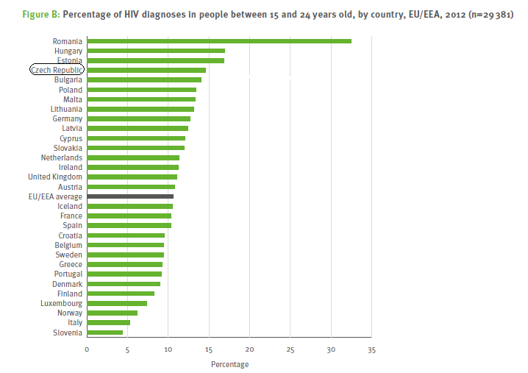
Zdroj: ECDC

Od roku 2006 do roku 2010 se v České republice navýšil počet případů syfilis o více než 50 % (obrázek 1).
Obrázek 1. Zvýšení či snížení počtu případů syfilis od roku 2006 do roku 2010
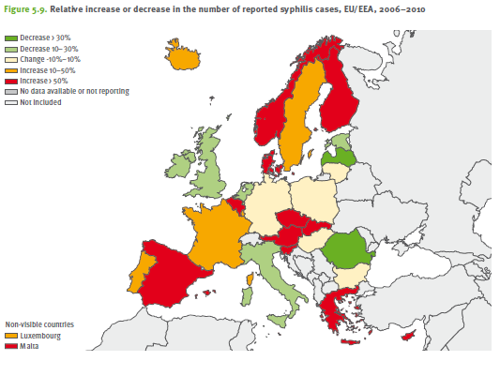
Zdroj: ECDC
2.2.3 Úrazy
V ČR v důsledku úrazu každý druhý den jedno dítě nebo dospívající zemře. Ve srovnání s vyspělými zeměmi jako je např. Švédsko či Švýcarsko jde téměř o dvojnásobně vyšší počet úrazových úmrtí. Přestože úmrtnost na úrazy meziročně mírně klesá, celkový počet úrazů vyžadujících lékařské ošetření se, dle výsledků posledních výzkumných šetření, doposud výrazně nesnižuje. Pro úraz je u nás každoročně hospitalizováno více než 35 000 dětí včetně dospívajících a více než 550 000 dětí i dospívajících utrpí úraz vyžadující lékařské ošetření.
Nejvyšší podíl na úmrtnosti dětí a dospívajících mají úrazy dopravní. Dopravní úrazy představují bezpochyby nejzávažnější kategorii úrazů vůbec. Na následky dopravních úrazů umírá celosvětově každoročně 1,2 miliónů osob. Přitom 40 % všech obětí dopravních nehod představují osoby do 25 let.
2.3 Dostatečná pohybová aktivita populace
Úroveň pohybové aktivity a způsob trávení volného času hrají v životě mladých lidí velmi důležitou roli z hlediska fyzického, psychického i sociálního rozvoje. Příležitostí k pohybové aktivitě stále ubývá a ve většině zemí se dnes rozmáhá sedavý způsob života, což s sebou nese negativní důsledky v oblasti zdraví i společenské a ekonomické sféry. Celosvětový pokles pohybové aktivity je v dnešní době evidován také u dětí a mládeže. Důsledkem toho má pak výskyt nadváhy a obezity v dětském věku vážné zdravotní důsledky v oblasti fyzické (kosterní, svalový, kardiovaskulární systém), psychické (sebevědomí, deprese) i sociální (začlenění se do kolektivu) a predisponuje v tomto ohledu dítě také do období dospělosti.
Z výše uvedeného vyplývá, že pravidelná fyzická aktivita patří mezi nejdůležitější způsoby posilování zdraví a primární prevence řady nemocí: srdečních a oběhových, metabolických (obezita, cukrovka II. typu aj.), pohybových, nádorových a některých duševních poruch.
Dle výsledků české studie HELEN (Health, Life style and Environment) klesla v letech 2004 - 2010 dostatečná pohybová aktivita ve středním věku jak u mužů, tak u žen. V roce 2010 se 30 % populace středního věku nezabývalo žádnými cílenými pohybovými aktivitami (graf 6).

Graf 6. Podíl osob ve věku 45 - 54 let v kategoriích podle pohybové
aktivity v letech 2004 a 2010
Zdroj: Systém monitorování, SZÚ

Mezinárodní studie HBSC zase uvádí, že v letech 2005/2006 nesplňovalo doporučení pro dostatečnou pohybovou aktivitu v dětství 80 % českých dětí ve věku 11 let.
Dle nejnovějšího evropského šetření o sportu a fyzické aktivitě (Eurobarometer survey on sport and physical activity) provozuje v České republice pravidelně sportovní aktivitu jen 5 % dospělé populace (tabulka 2).

Tabulka 2. Jak často provozujete sportovní aktivitu?
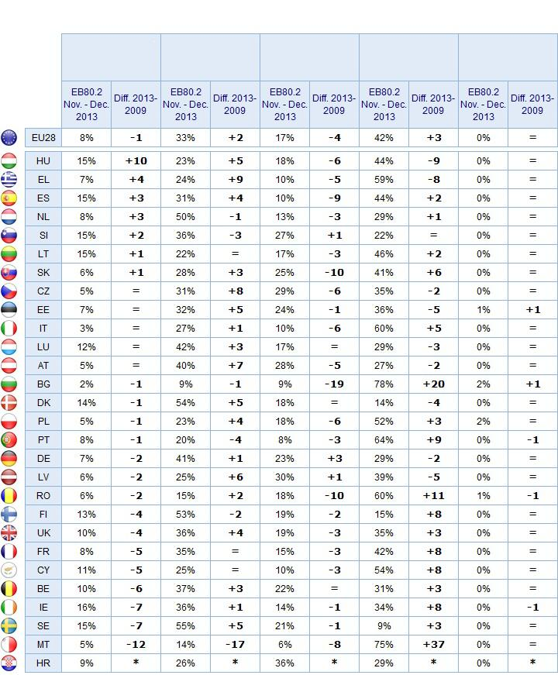
Pravidelně
Občas
Zřídka kdy
Nikdy
Nevím
Zdroj: European Commission

Návrh aktivit Krajské hygienické stanice Olomouckého kraje se sídlem v Olomouci k doporučeným oblastem zaměření pro období 2015 – 2020
V rámci podpory zdravého životního stylu a s tím související prevence nejčastějších neinfekčních a infekčních onemocnění plánuje Krajská hygienická stanice Olomouckého kraje se sídlem v Olomouci vykonávat v letech 2015 – 2020 zejména následující aktivity:
- Pokračovat v projektu „Putování za zdravým jídlem“, jehož hlavním cílem je zlepšit znalosti dětí mladšího školního věku o tématu správné výživy a ovlivnit tak jejich postoje ke konzumaci zdraví prospěšných potravin a zdůraznit význam pohybové aktivity.
- Pořádat semináře na téma anorexie, bulimie.
- Seznamovat na seminářích učitele s programem „Normální je nekouřit“, což je ucelený preventivní program, který lze realizovat postupně od 1. třídy až po 9. třídu. Program působí na ovlivňování postojů dětí pozitivním směrem.
- Pokračovat v realizaci projektu „Buď HIV negativní, chraň si svůj život“, který se zaměřuje na prevenci HIV/AIDS a jiné pohlavně přenosné choroby.
- Vytvářet další témata týkající se primární prevence, dle externích požadavků, nebo pokynů v rámci hygienické služby.
- Utvářet a poskytovat analýzy a vyhodnocování zdravotního stavu obyvatel, zejména pro vedení velkých měst Olomouckého kraje a na základě vyvozených výsledků a závěrů doporučit opatření, včetně ucelení priorit.

